**UNIVERSIDAD DE EL SALVADOR**

**FACULTAD DE INGENIERIA Y ARQUITECTURA**

**ESCUELA DE INGENIERIA EN SISTEMAS**

**DISEÑO DE SISTEMAS II**

**Manual de Instalación**

**Sistema de “Manejo y control de notas del Colegio PALAS ATENEA”**

**Docente:** Ing. Marvin de Rosario Ortiz

**Grupo Teórico:** 01

**Integrantes*:***

***Carnet Apellidos Nombres***

*CR05074 Cardoza Rodríguez Jorge Alberto*

*GH06019 García Henríquez Eufemia Elizabeth*

*PA06019 Pineda Ayala Iris Yamileth*

*BD03006 Beltrán Domínguez José Eduardo*

*VV10031 Velasco Rivas Edwin Josué*

**Grupo N°:**05

Ciudad Universitaria, 1 de Diciembre de 2014

Contenido

MANUAL DE INSTALACION DE TECNOLOGIA 3

INSTALACION DEL JDK 7 3

INSTALACION DE Tomcat Apache Tomcat 7.0.47 9

Instalación MySQL Workbench 12

Instalación de Hibernate 18

Instalación de spring 22

Características 22

Configuración de las Aplicaciones. 32

# MANUAL DE INSTALACION DE TECNOLOGIA

Para poder desarrollar el sistema se vuelve indispensable instalar el entorno de desarrollo

Para ello será necesario instalar:

* Jdk 7
* MySQL 5.5.36 Gestor de la Base de Datos
* Tomcat Apache Tomcat 7.0.47
* DE Eclipse IDE Eclipse Juno
* Hibernate 4.2.8
* Spring Security
* MySQL Workbench
* IReport

# INSTALACION DEL JDK 7

1. Descargar jdk o jre 7, para ello debemos tener acceso a internet, ingresando a la dirección

<http://www.oracle.com/technetwork/java/javase/downloads/java-se-jre-7-download-432155.html> . Mostrando una interface como la siguiente

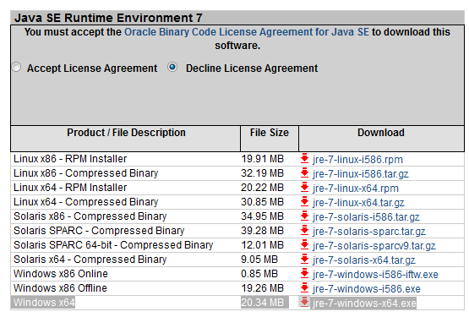

1. según sea la arquitectura del computador y tipo de sistema operativo seleccionamos una opción, para nuestro caso seleccionamos Windows x64 bits dando un clic, lanzándonos un cuadro de dialogo donde le damos clic en guardar y se inicia la descarga.
2. una vez descargados nos vamos a la localidad donde se descargó, para este caso está en descargas

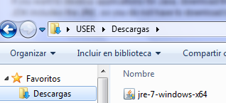

1. una vez localizado el instalador damos doble clic y nos muestra la siguiente interfaz

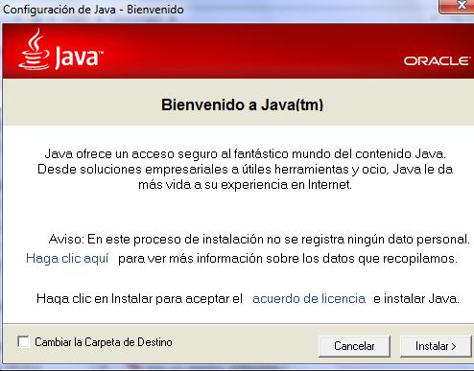

1. Hacemos clic en instalar y comienza todo el proceso de instalación de jre 7

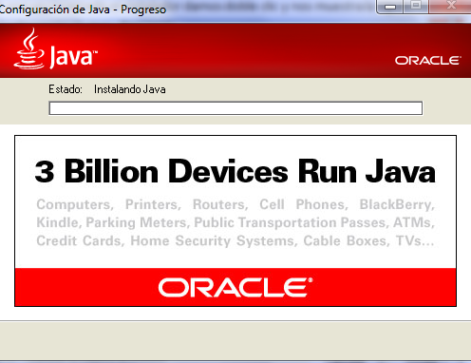

1. Una vez finalizado el proceso de instalación damos clic en cerrar

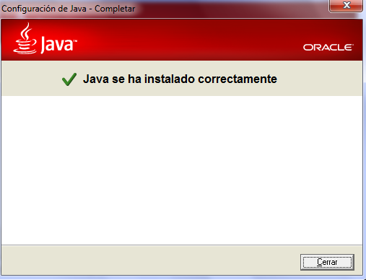

**INSTALACION DE ECLIPSE JUNO**

1. Ingresar a la dirección <https://eclipse.org/downloads/packages/eclipse-ide-java-ee-developers/lunasr1>

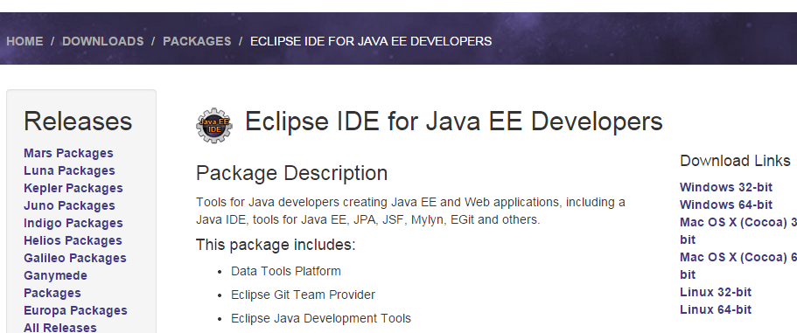

1. Seleccionamos juno packe
2. Nos muestra una interface donde elegimos para Windows x64 bits

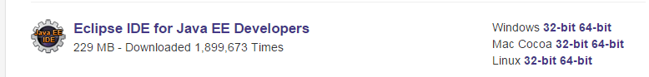

1. nos arrojara la interfaz donde damos un clic en la flecha verde ascendente

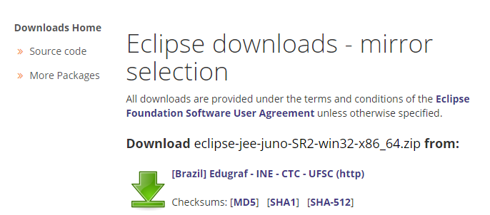

1. la descarga esta en progreso



1. Una vez finalizado lo descomprimimos en algún directorio

y ya está listo eclipse para ser ejecutado, para ello abrimos la carpeta descomprimida



Contendiendo todos los siguientes archivos dentro

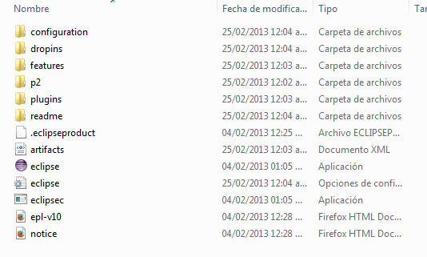

1. damos doble clic sobre el icono color violeta llamado eclipse



1. Nos muestra el entorno de desarrollo eclipse

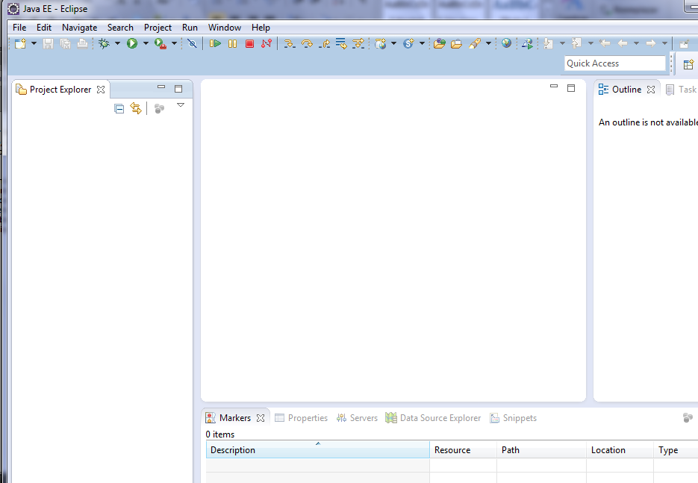

# INSTALACION DE Tomcat Apache Tomcat 7.0.47

1. Ingresar a <http://tomcat.apache.org/>
2. Nos muestra una interfaz y nos enfocamos en la sección de donload y damos clic toncat 7.0

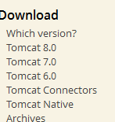

1. al mostrarnos en pantalla varias opciones de descarga, pero se selecciona para este caso por que nuestro equipo es de arquitectura de 64 bits.
2. Una ves finalizada la descarga lo descomprimimos y lo copiamos el disco raíz



1. 



1. una ves unvicado el servidor en el disco raíz, podemos abrir eclipse y configurarle el servidor. En la parte inferior del entorno de desarrollo de eclipse posee una barra, donde se dara clic en server 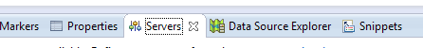
2. nos posicionamos en server y damos clic derecho, y damos en 

y seleccionar Tomcat v7.0 server

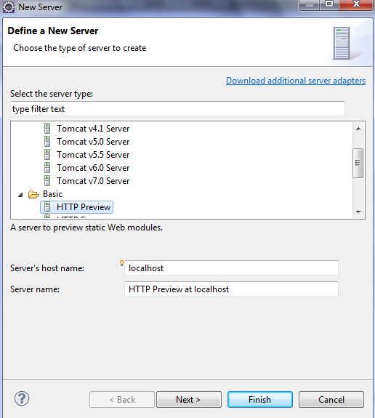

1. hacer clic en Next y nos posicionamos donde está la carpeta descomprimida del Tomcat en el disco raíz aceptamos

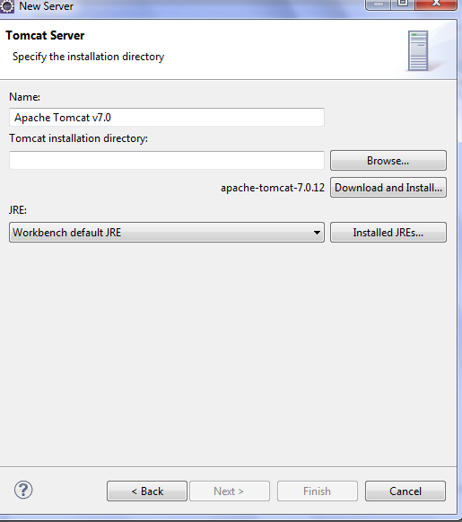

Seleccionar la ubicación

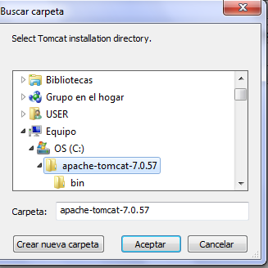

Y finalmente finalizamos y ya tenemos un servidor web.

1. nos vamos a eclipse en la parte inferior del entorno de desarrollo y ya podemos ver el servidor



# Instalación MySQL Workbench

1. lo descargamos de internet , ingresando la siguiente URL a navegador que poseamos, <http://mysql-workbench.uptodown.com/> mostrándoos la siguiente interface, donde nosotros daremos clic en descargan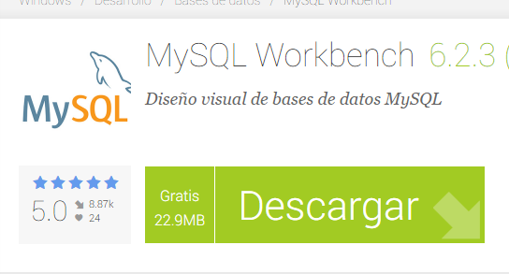
2. una vez descarado 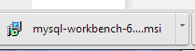 damos doble clic sobre el instalador

Mostrándonos un cuadro de dialogo, donde le daremos ejecutar

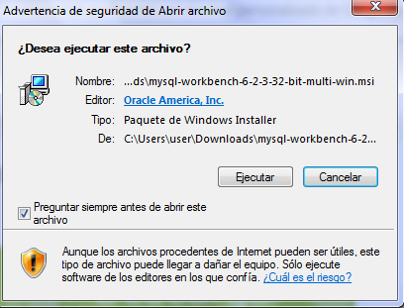

1. mostrara la pantalla siguiente, donde le daremos clic en siguiente (Next)

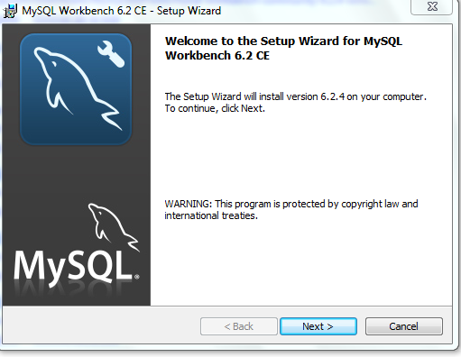

1. 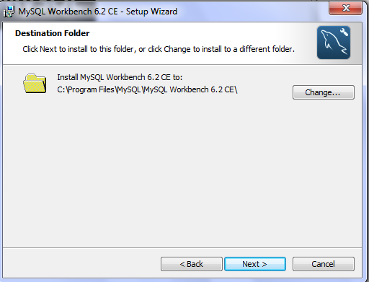 nos muestra la localidad donde se instalara por defecto, pero nosotros la podemos cambiar dando clic en change, pero en este caso dejaremos la que nos da por defecto. Que es en el disco raíz.

1. Hacemos instalación completa y damos en siguiente(Next)

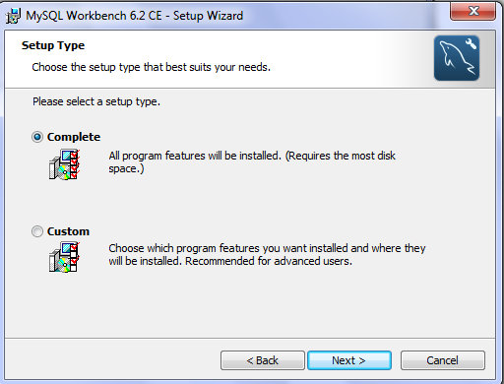

1. Y ya está preparado para realizar la instalación y damos clic en install en el cuadro de dialogo siguiente.

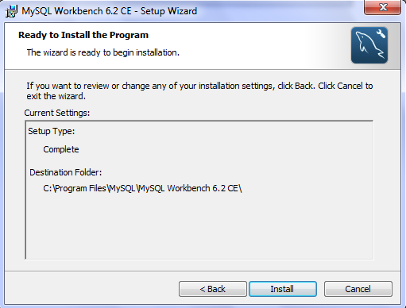

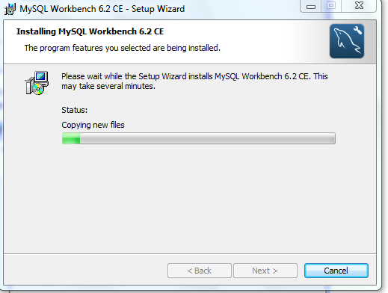

1. Damos click en finalizar

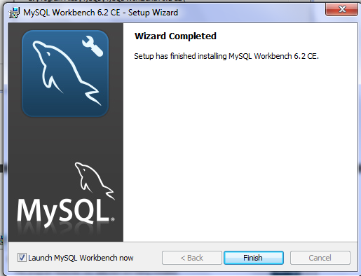

1. 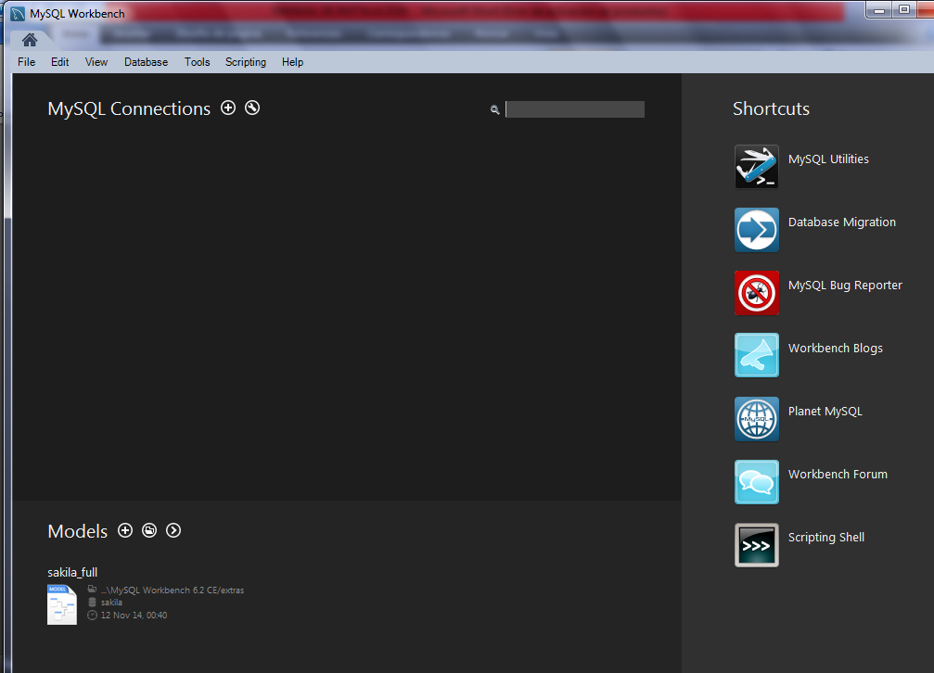Nos muestra el entorno de MySQL Workbench

# Instalación de Hibernate

1. ingresar a la siguiente dirección <http://www.hibernate.org>
2. te mostrara la siguiente página donde daremos clic en Hibernate ORM

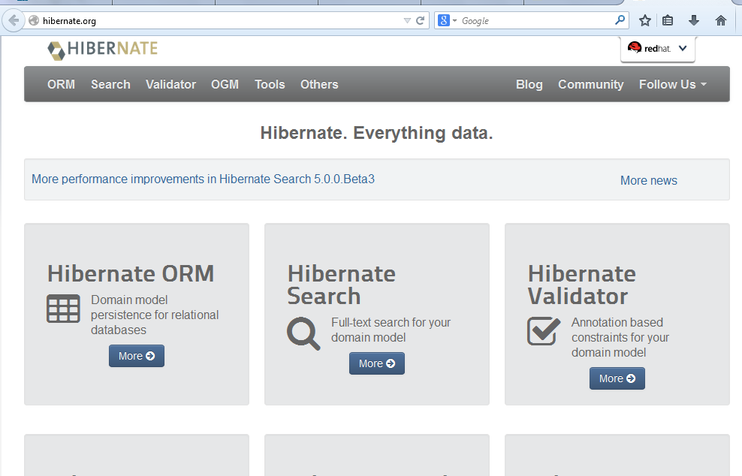

1. Una vez has dado clic en orm te retornara la siguiente página y daremos sobre el icono que dice Down load 3.4.7

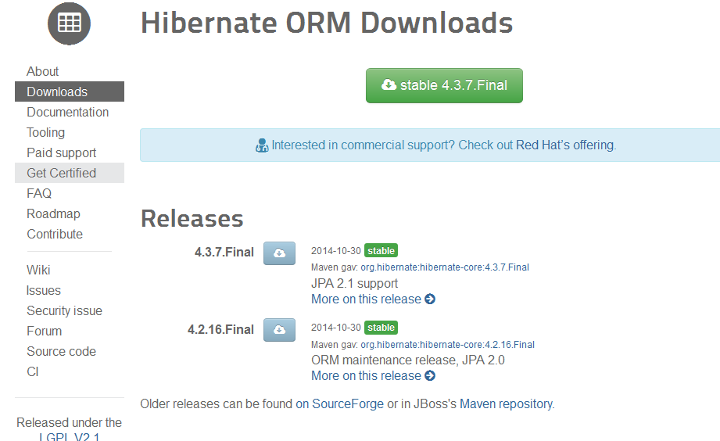

1. Nos vamos a Down load para buscar la versión que deseamos descargar , damos clic en on sourseForge buscar la versión Hibernate 4.2.8

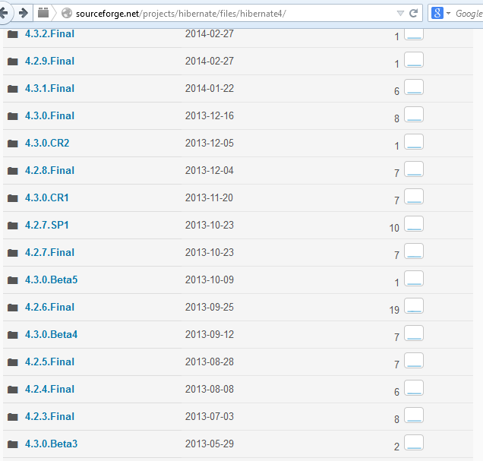

1. damos clic en Hibernate 4.2.8 y dos dará opciones de descarga en .Zip o .tgz

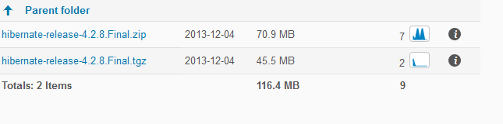

1. elegimos dando clic en el punto .Zip

Nos pedirá que solo lo podemos abrir o guardar en este caso, lo guardaremos para que nos quede todo y damos clic en aceptar

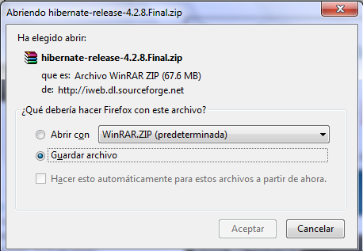

5 podemos apreciar el proceso de descarga



1. Una vez descargado lo descomprimes



1. Para que los servicios sean levantados, creamos una carpeta en c:/java

Donde copiaremos todos los controladores de Hibernate

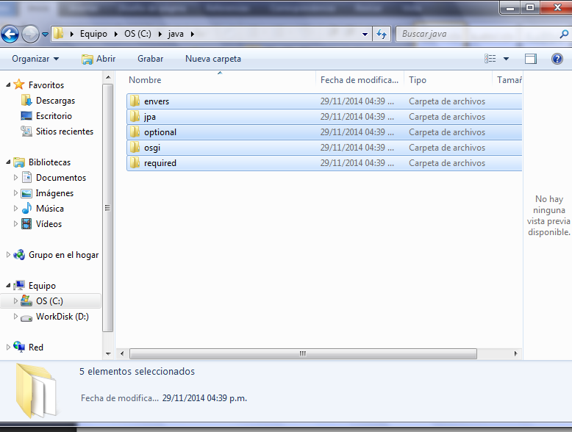

Y con esto ya los servicios de Hibernate deben estar activados desde eclipse.

# Instalación de spring

Spring Security es un marco que se centra en proporcionar la autenticación y autorización para aplicaciones Java. Como todos los proyectos de la primavera, el poder real de la primavera de Seguridad se encuentra en la facilidad con que se puede ampliar para satisfacer los requerimientos del cliente

## Características

* Apoyo integral y extensible tanto para la autenticación y autorización
* Protección contra ataques como de fijación de sesión, clickjacking, cross site solicitud falsificación, etc.
* Integración API Servlet
* Integración opcional con Spring Web MVC
* Mucho más ...

La forma recomendada para comenzar a utilizar spring-security en su proyecto es con un sistema de gestión de la dependencia - el siguiente fragmento de código se puede copiar y pegar en su construcción.

<dependencies>

<dependency>

<groupId> org.springframework.security </groupId>

<artifactId> spring-security-web </artifactId>

<version> 3.2.5.RELEASE </version>

</dependency>

</dependencies>

**Bibliotecas obligatorias**

* aopalliance-1.0.jar
* aspectjweaver-1.6.10.jar
* commons-logging-1.1.1.jar
* embeddedwebserver.jar
* hsqldb.jar
* org.springframework.web.servlet.jar
* servlet-api-2.5.jar
* primavera-AOP-3.0.7.RELEASE.jar
* primavera-asm-3.0.7.RELEASE.jar
* spring-beans-3.0.7.RELEASE.jar
* primavera-contexto-3.0.7.RELEASE.jar
* primavera-core-3.0.7.RELEASE.jar
* primavera-expresión-3.0.7.RELEASE.jar
* primavera-jdbc-3.0.7.RELEASE.jar
* spring-security-config-3.1.4.RELEASE.jar
* spring-security-core-3.1.4.RELEASE.jar
* spring-security-web-3.1.4.RELEASE.jar
* primavera-tx-3.0.7.RELEASE.jar
* primavera-web-3.0.7.RELEASE.jar

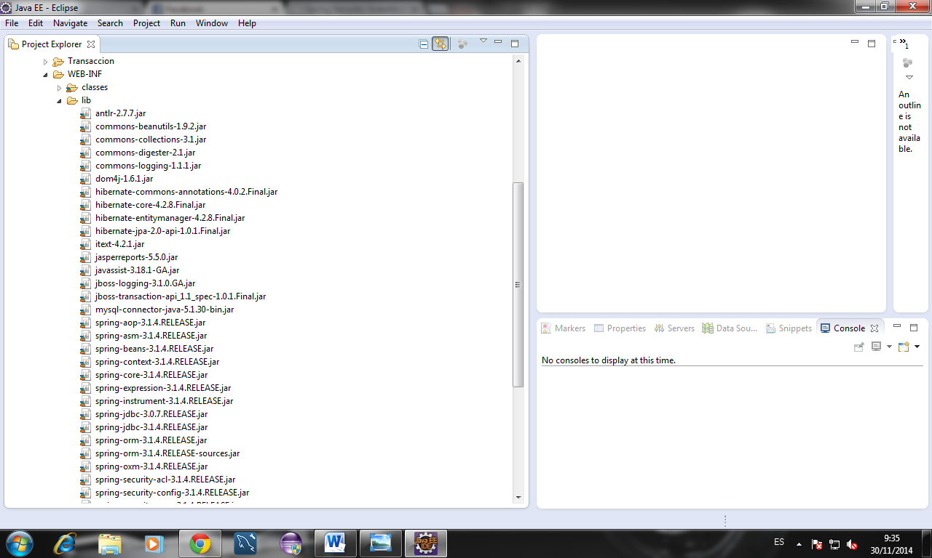

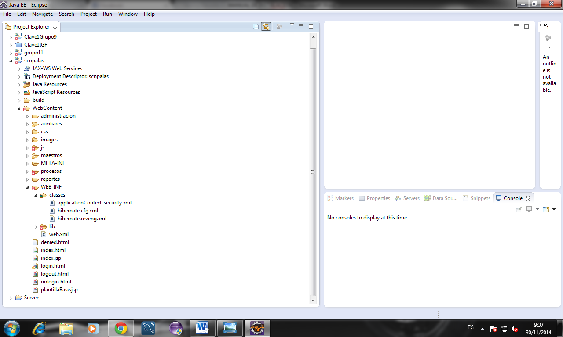

1. Usuario acceda a una URL en una aplicación web
2. La aplicación web se refiere a web.xml
3. El web.xml coincide con el patrón de URL
4. El control se redirige a *DispatcherServlet* en framework Spring
5. Framework Spring encuentra que las todas las URL están asegurados y por lo tanto muestra la página de inicio de sesión para el usuario
6. El usuario introduce su nombre de usuario y contraseña
7. Archivo de configuración de Spring sabe que ha autenticarse en la base de datos y por lo tanto tiene acceso a la base de datos
8. Primavera realiza la autenticación y autorización en contra de la base de datos y si las credenciales tienen éxito entonces redirige a la URL visitada originales

**Código Fuente**

Crear la clase DBUtil (ver código de ejemplo siguiente).   
Nota:. Esta clase sólo es necesario crear las tablas necesarias para la autenticación y autorización y sembrar los datos necesarios Cree la tabla necesaria para la autenticación de usuario (ver líneas 27 a continuación). La tabla *USER_AUTHENTICATION* se utiliza para la autenticación y contiene las siguientes columnas: 

|  |  |
| --- | --- |
| **Nombre de la columna** | **Propósito** |
| *ID (IDENTIFICACIÓN) DE USUARIO* | Clave principal |
| *NOMBRE DE USUARIO* | El nombre de usuario utilizado para iniciar sesión |
| *CONTRASEÑA* | La contraseña que se utilizará |
| *HABILITADO* | Especifique si la cuenta del usuario está activa o no |

. Crear un nombre de usuario 'alpha' y la contraseña 'pass1' (ver la línea 28 a continuación) . También, crear la tabla necesaria para la autorización (véase la línea 31 a continuación) La tabla *USER_AUTHORIZATION* se utiliza para la autorización y contiene las siguientes columnas: 

|  |  |
| --- | --- |
| **Nombre de la columna** | **Propósito** |
| *USER_ROLE_ID* | Clave principal |
| *ID (IDENTIFICACIÓN) DE USUARIO* | El ID de usuario en *USER_AUTHENTICATION* mesa. Clave externa. |
| *PAPEL* | La función para el usuario |

Crear un rol de administrador y asociarlo con el usuario llamado "alfa" (véase la línea 32 a continuación) Crear la main_page.jsp como se muestra a continuación. Esta página se accede por el usuario final y se muestra después de inicio de sesión correcto. Tenga en cuenta que esta es la página JSP sólo se requiere para esta muestra. No se requiere codificación explícita para mostrar la página de primavera incorporado inicio de sesión. Crear el archivo web.xml, como se muestra a continuación. DispatcherServlet Registro Primavera utiliza para registrar los manejadores para procesar la solicitud web (ver líneas 29-38 abajo). Define filter-mapping y filtrar DelegatingFilterProxy (ver líneas 15-23 abajo).Este filtro delegará la llamada a una clase que implementa *javax.servlet.Filter* y se coloca como frijol de primavera. Nota: En este ejemplo no tenemos para crear específicamente una clase que implementa *javax.servlet.Filter* . Este servicio está disponible de forma automática a nosotros cuando configuramos nuestro archivo de configuración de la primavera utilizando *seguridad: http* en el archivo springsecurity-servlet.xml [se describe más adelante](http://www.studytrails.com/frameworks/spring/spring-security-using-db.jsp#springsecurity-servlet.xml) . También configurar que ContextLoaderListener (ver líneas 25 a 27 más abajo). Por último proporcione la ubicación del archivo de configuración de la Primavera en web .xml (ver líneas 10-13 abajo).

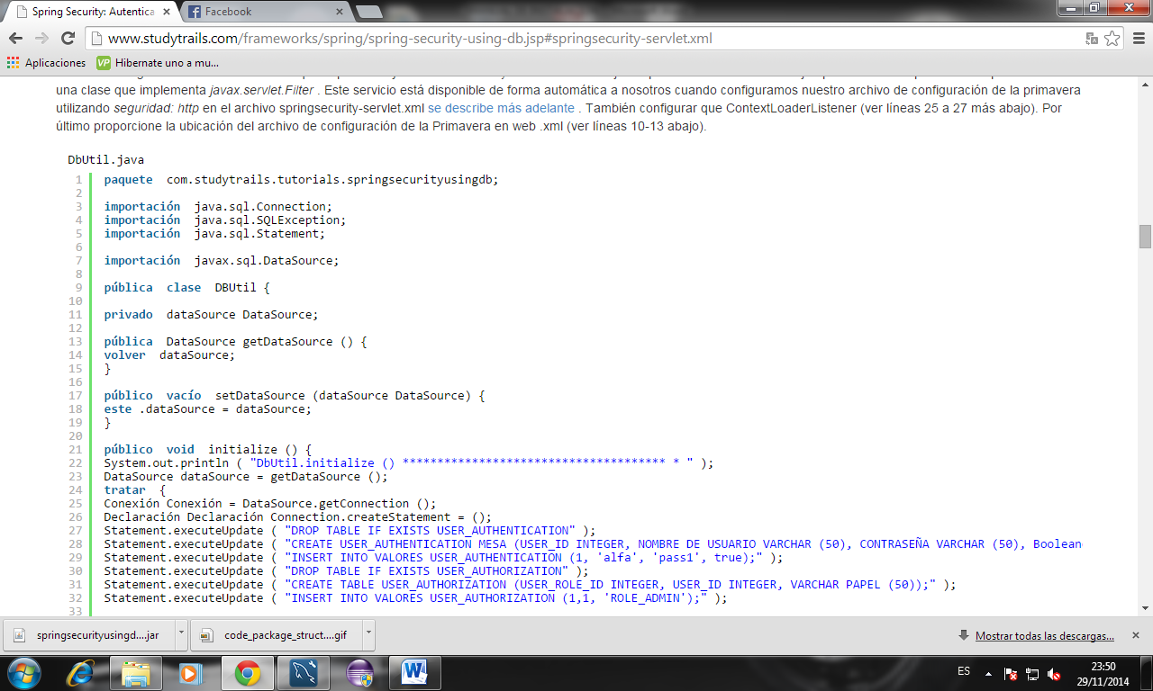

Crear el archivo web.xml, como se muestra a continuación.   
Regístrese DispatcherServlet de Primavera utiliza para registrar los manejadores para procesar la solicitud web (ver líneas 29-38 abajo). Define filter-mapping y filtro para DelegatingFilterProxy (ver líneas 15-23 abajo). Este filtro delegará la llamada a una clase que implementa *javax.servlet.Filter* y se coloca como frijol de primavera. Nota: En este ejemplo no tenemos para crear específicamente una clase que implementa *javax.servlet.Filter* . Este servicio está disponible de forma automática a nosotros cuando configuramos nuestro archivo de configuración de la primavera utilizando *seguridad: http* en el archivo springsecurity-servlet.xml [se describe más adelante](http://www.studytrails.com/frameworks/spring/spring-security-using-db.jsp#springsecurity-servlet.xml) . También configurar que ContextLoaderListener (ver líneas 25 a 27 más abajo). Por último proporcione la ubicación del archivo de configuración de la Primavera en web .xml (ver líneas 10-13 abajo).

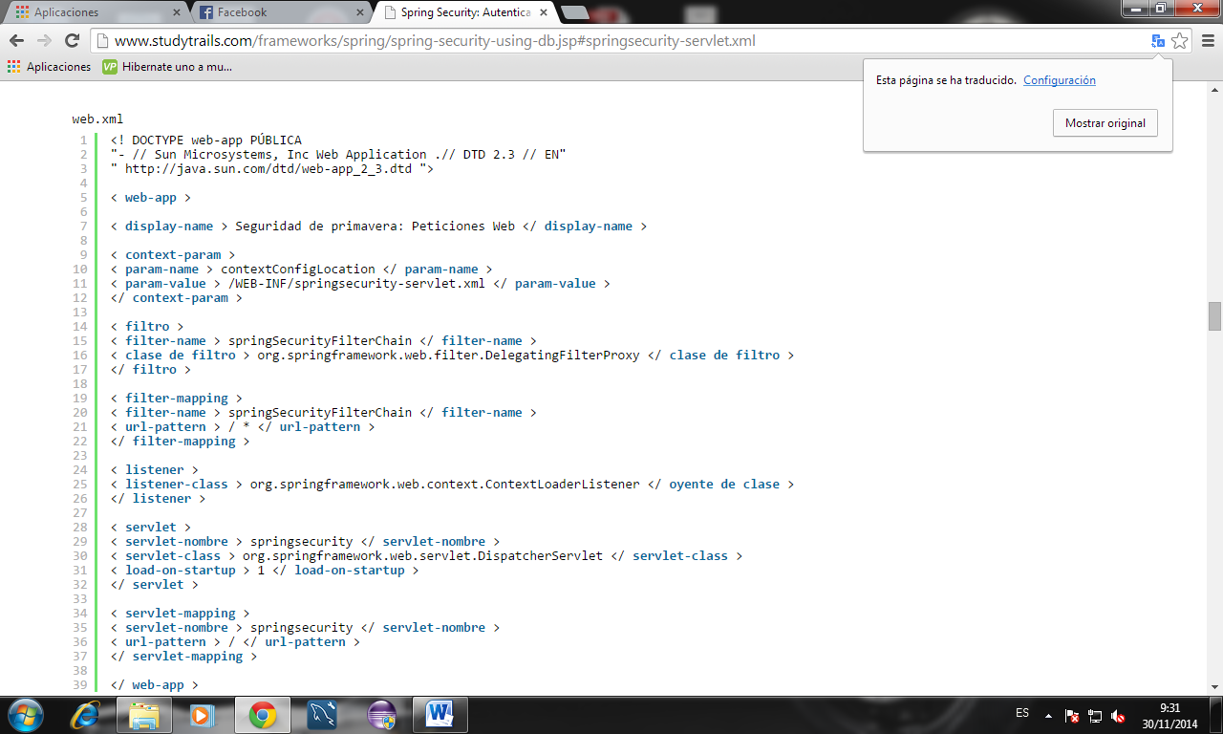

Cree el archivo de configuración de Spring como se muestra a continuación. Crear una fuente de datos para conectarse a la base de datos hsqldb en memoria (ver líneas 11-17 abajo). Inicialice la base de datos utilizando la clase DBUtil [(descrito anteriormente)](http://www.studytrails.com/frameworks/spring/spring-security-using-db.jsp#DbUtil.java) (ver líneas abajo 1-22) . Configurar la seguridad de primavera usando *la seguridad: http* . etiqueta (ver líneas 24-26 abajo) Especificar que todas las URL deben ser interceptados por la seguridad de Primavera (ver *patrón* . atributo en la línea 25 más adelante) también precisar que el acceso debe ser restringido sólo a aquellos usuarios que tienen el papel *ROLE_ADMIN* (ver *acceso* atributo en la línea 25 a continuación). Especifique la configuración de seguridad relacionadas (ver líneas 28-35 abajo). Especifique la fuente de datos para ser utilizados por marco Spring Security para buscar la base de datos para la autenticación y autorización ( ver la línea 31 a continuación). Construir la consulta a ejecutar por la seguridad de primavera para la autenticación de usuario (véase la línea 32 a continuación). Tenga en cuenta que se trataba de la misma tabla creada en DbUtil.java [(descrito anteriormente)](http://www.studytrails.com/frameworks/spring/spring-security-using-db.jsp#DbUtil.java) Construir la consulta a ejecutar por la seguridad de Primavera de autorización del usuario (véase la línea 33 a continuación). Tenga en cuenta que se trataba de la misma tabla creada en DbUtil.java [(descrito anteriormente)](http://www.studytrails.com/frameworks/spring/spring-security-using-db.jsp#DbUtil.java) Esto demuestra el uso de la especificación de autenticación y autorización de la información en el archivo XML de Spring.

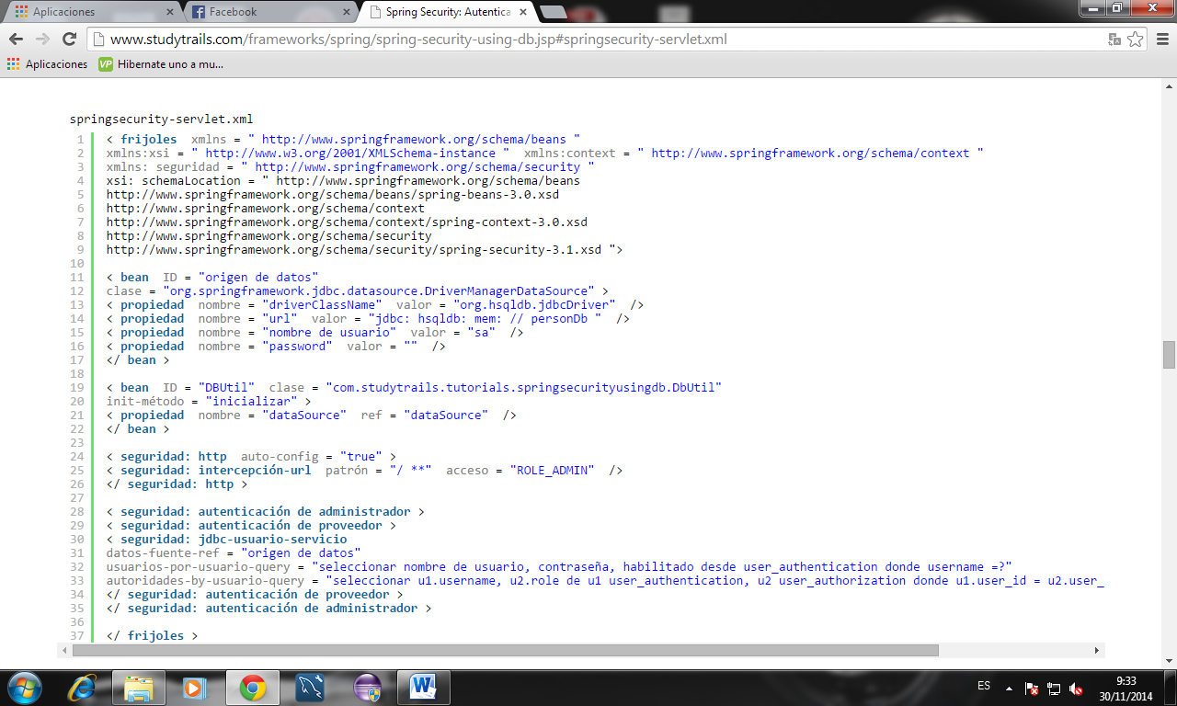

Con este pequeño ejemplo se puede ver cómo aplicar Spring security a la aplicación antes mencionada

**IReport**

1. Para dicha instalación utilizaremos el siguiente link

<http://sourceforge.net/projects/ireport/files/iReport/> lo cual nos saldrá esta pantalla

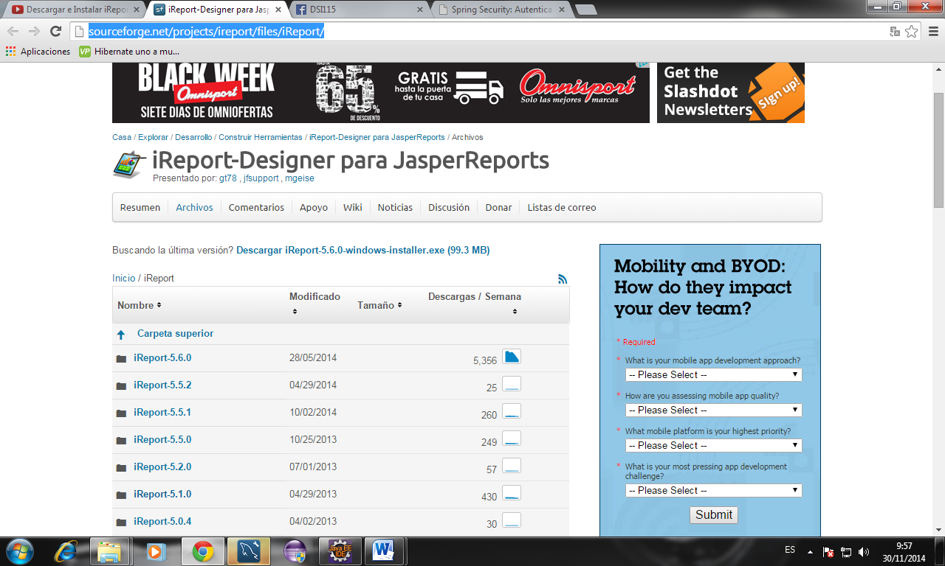

1. Después de haberlo descargado la última versión procedemos a instalar

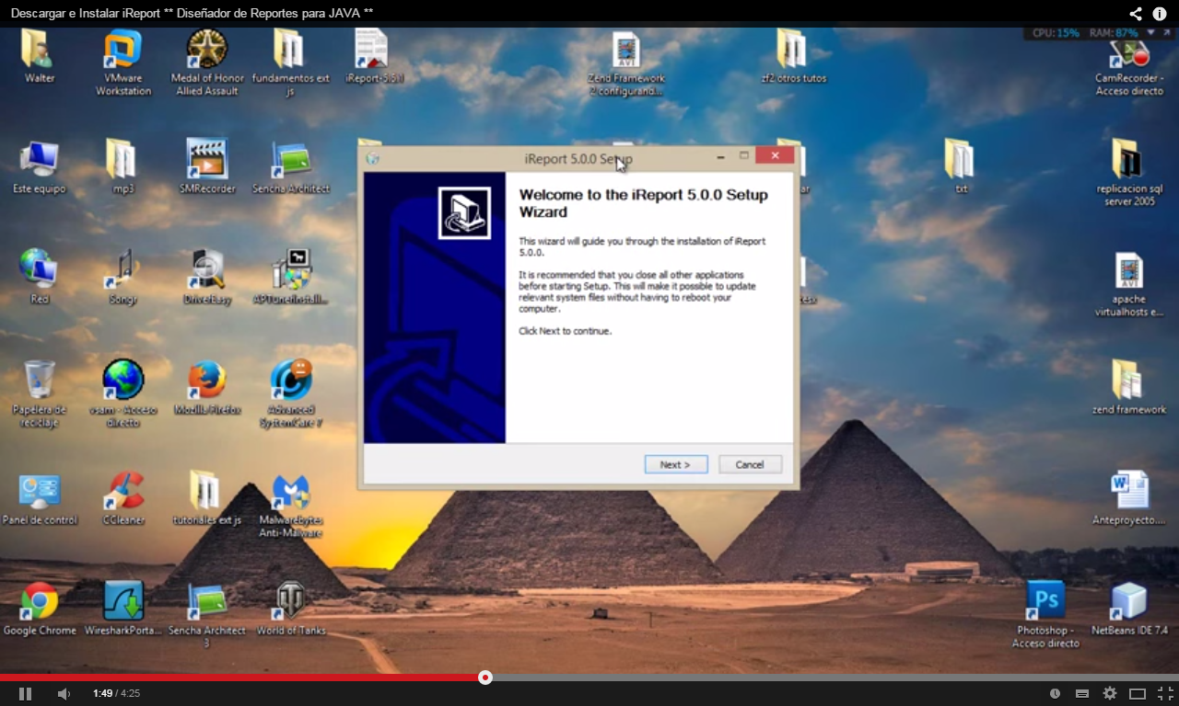

1. Damos click en Next

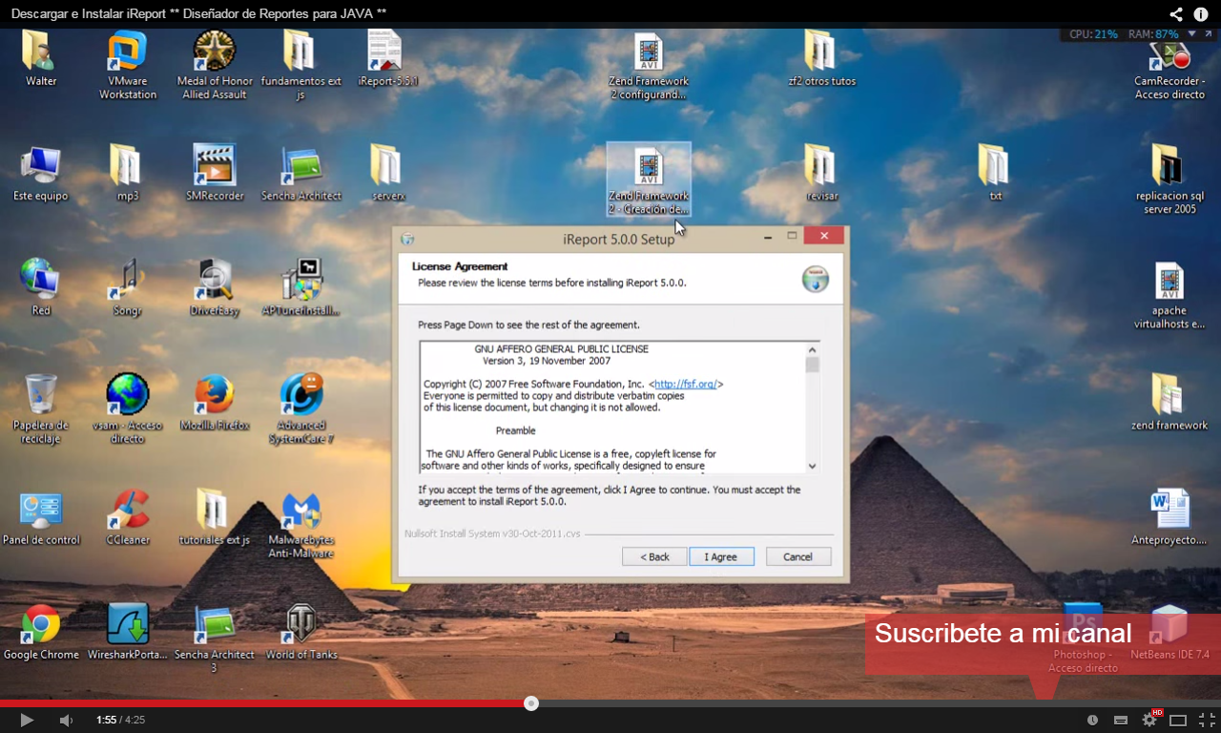

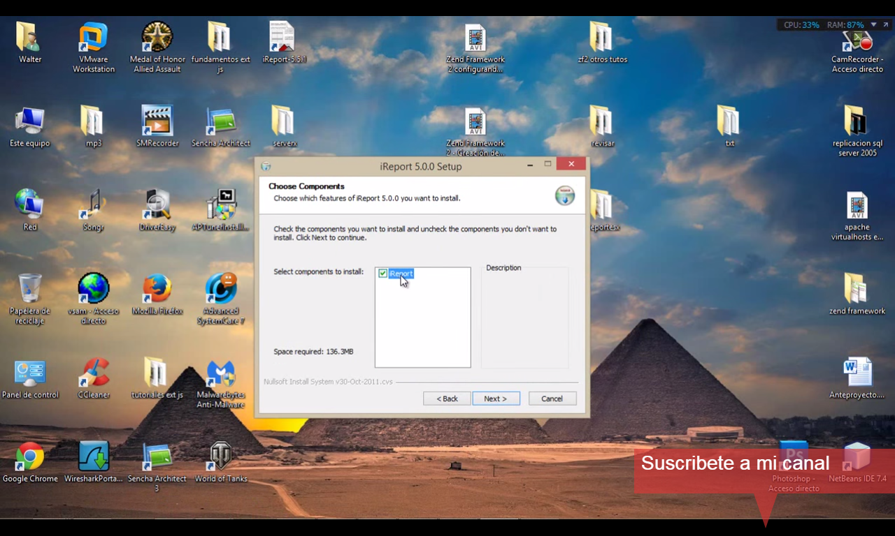

1. Seleccionamos la ruta de instalacion

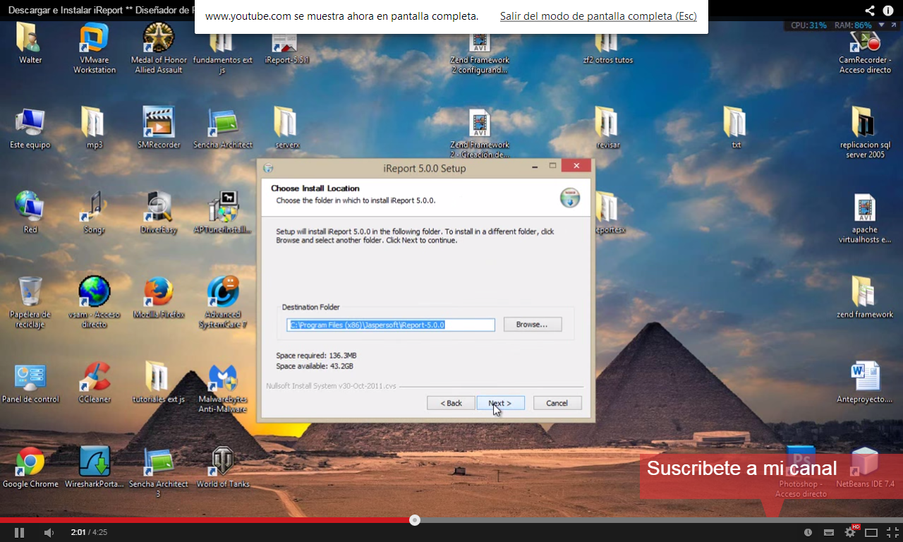

1. Instalamos

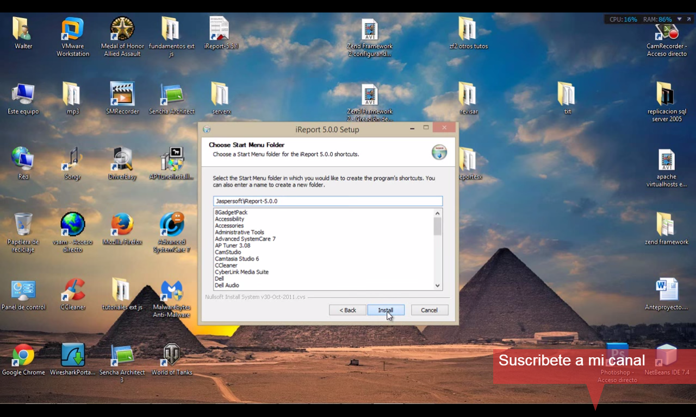

1. El resto él lo hará

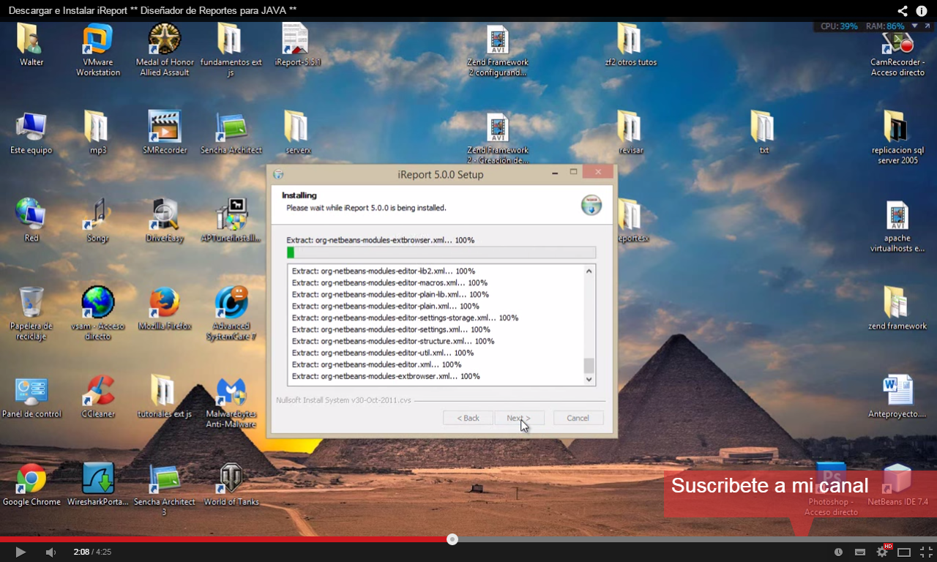

1. Finalizamos y ya está instalado

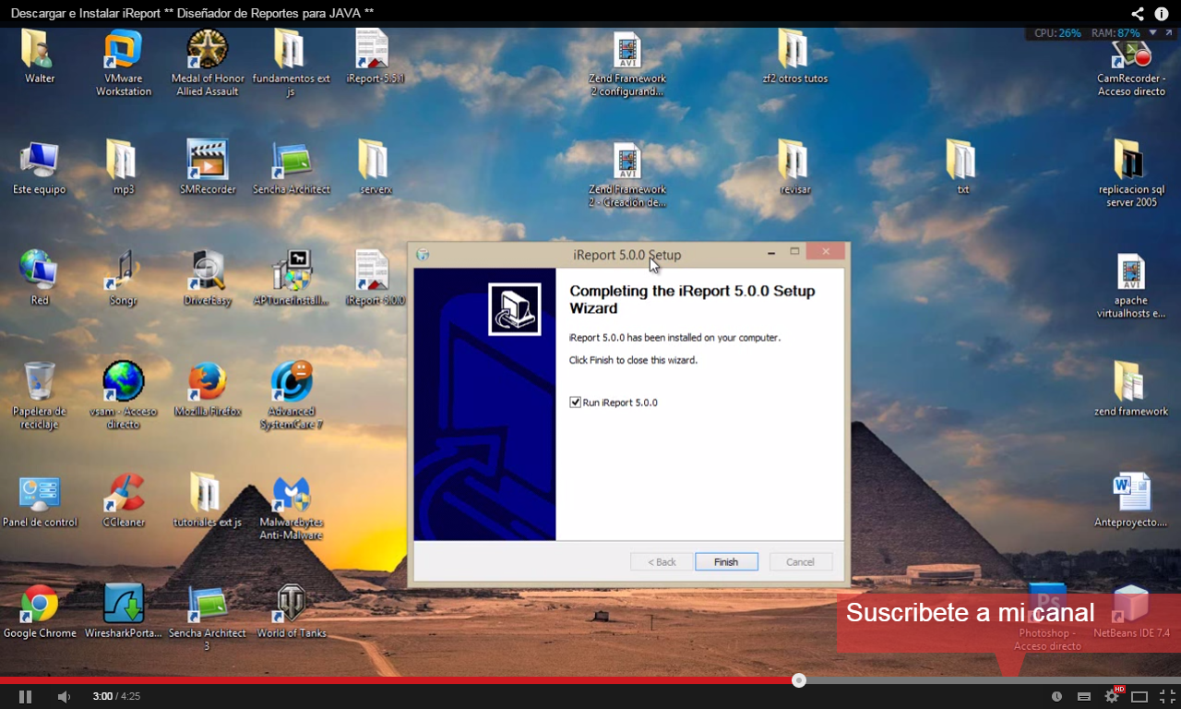

1. Saldrá una ventana así

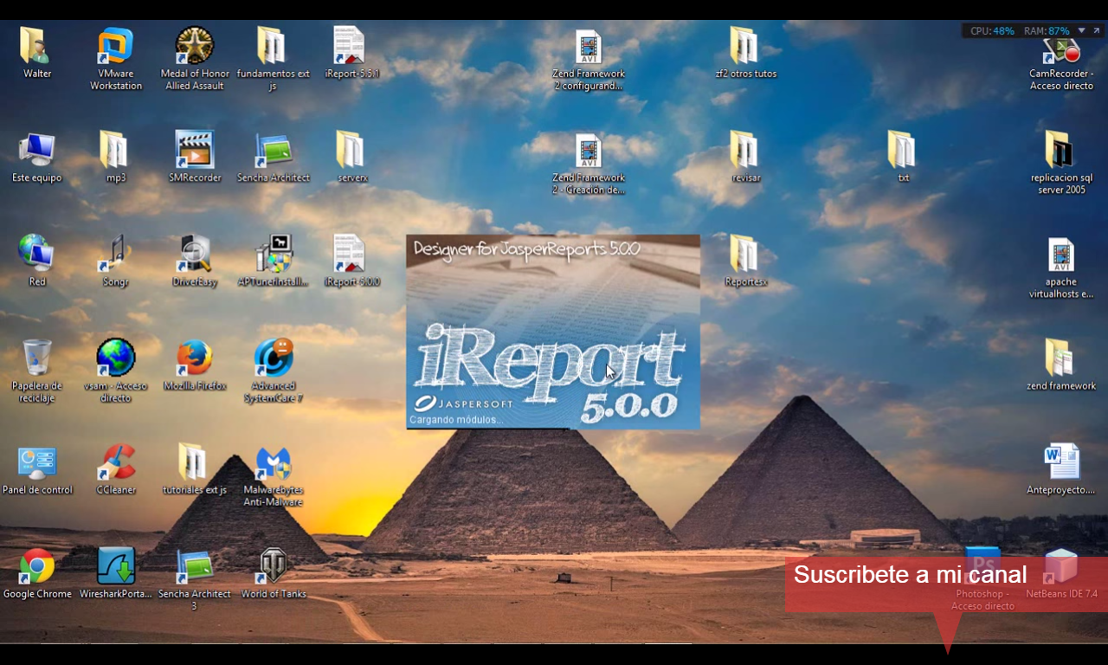

1. Al ejecutarlo saldrá la ventana principal con lo cual estaremos listo para usar el iReport como herramienta lo demás es en código en el sistema

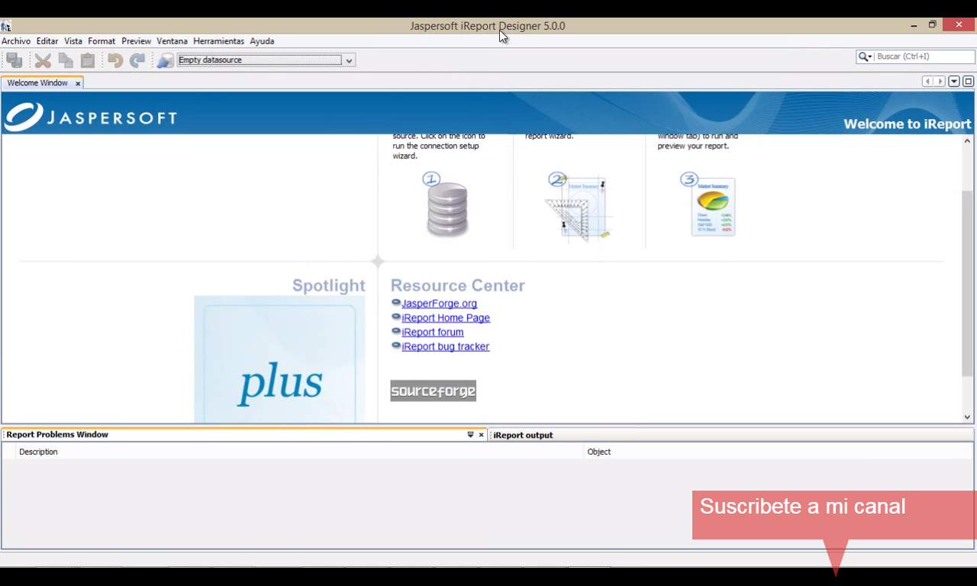

## Configuración de las Aplicaciones.

Luego de haberse realizado la instalación correcta de cada uno del software necesarios para nuestras aplicaciones procedemos a explicar cómo se configuro cada uno de ellos para el funcionamiento correcto para el desarrollo de nuestro proyecto.

* En nuestro caso utilizamos el servidor Tomcat que el cual se vio al inicio como se utilizara.
* Para el caso de nuestro Gestor de Base de Datos en este caso MySQL con el Ide MySQL Workbench.
* Para generar los reportes utilizaremos el IDE iReport.
* Para un mejor entorno y desarrollo de nuestra aplicación se recomienda la instalación del navegador Google Chrome.